Per fare un tavolo
Versione 1.0.7 - febbraio 2023



Servono almeno due persone al tavolo, una che si occupa di redigere il referto di gara (il segretario), uno che si occupa del tabellone segnapunti (il cronometrista). Se gli arbitri lo consentono conviene si aggiunga una terza persona, l’addetto alla raccolta delle statistiche, che si occupa di tenere il conto dei goal e dei rigori ma soprattutto della gestione delle esclusioni, compiti che altrimenti dovrà svolgere il cronometrista (il conteggio dei goal e dei rigori è facoltativo, ma risulta molto utile a fine partita perché velocizza la chiusura del referto).
Regola generale: il tavolo non polemizza con le panchine.

Quest’opera è rilasciata con licenza Creative Commons Attribuzione - Non commerciale - Condividi allo stesso modo 4.0 Internazionale. Per leggere una copia della licenza visita il sito web http://creativecommons.org/licenses/by-nc-sa/4.0/ o spedisci una lettera a Creative Commons, PO Box 1866, Mountain View, CA 94042, USA.

Prima della partita

Allʼarrivo in palestra
Comporre il tavolo dei refertisti affiancando le due scrivanie in corrispondenza della riga di centrocampo, verificare il corretto posizionamento delle panchine, sistemare accanto ad esse i treppiedi portapece e lo straccio umido per la pulizia delle scarpe, lo spazzolone per l’asciugatura del campo, predisporre la postazione del medico a uno degli angoli della palestra o sul lato opposto della palestra rispetto al tavolo.

Recuperare il librone portadocumenti di squadra dal magazzino e prelevare una ventina di fogli per la gestione delle esclusioni.
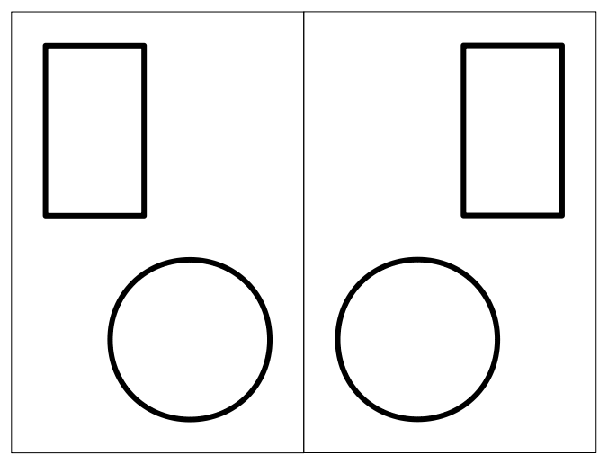
Foglio da usare in caso di esclusione di un giocatore.
Sempre dal magazzino recuperare il computer segnapunti, collegarlo al tabellone (istruzioni dettagliate allʼinterno della custodia) e avviare il programma "Consolle" dal Desktop per verificare che la durata del tempo di gioco sia quella corretta per la categoria/campionato di gioco. In uno dei cassetti della scrivania si trova il resto del materiale tecnico, in particolare:
- due set di cartellini TIMEOUT 1, 2 e 3; i primi due vanno appoggiati sulle panchine, il terzo resta per il momento al tavolo:
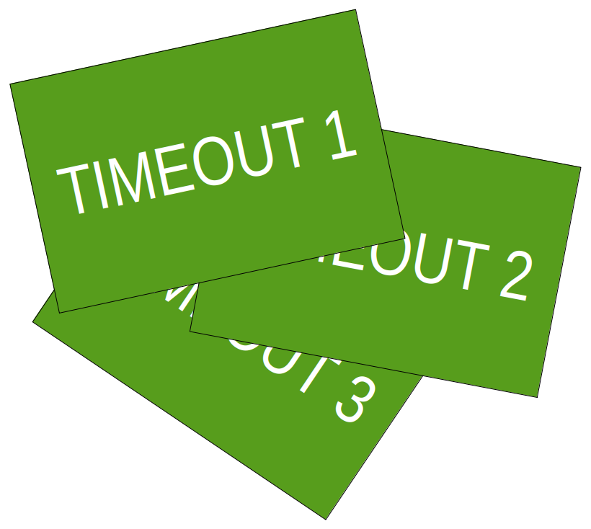
Cartellini per la richiesta del timeout.
- se richiesto dalla categoria/campionato della partita appoggiare sulle panchine i cartellini di riconoscimento degli ufficiali di squadra A, B e C (di norma vengono usati solo nelle partite del campionato Under 17 e per la serie B):

Cartellini di riconoscimento per i dirigenti.
- i supporti per i fogli delle esclusioni, da sistemare agli estremi del tavolo, uno a destra, lʼaltro a sinistra per agevolarne la lettura da parte delle panchine (hanno l’aspetto di un foglio delle esclusioni ma sono plastificati e già piegati).

Allʼarrivo delle squadre
Allʼarrivo dei nostri ragazzi farsi consegnare il documento dʼidentità e inserirlo nel librone portadocumenti alla pagina corrispondente. Ritirare lʼelenco gara dai dirigenti delle due squadre verificando che siano presenti in calce le firme degli allenatori e che ci sia lʼindicazione del capitano e vicecapitano ("K", "VK" a fianco del nome del giocatore).

Allʼarrivo degli arbitri
Consegnare il librone portadocumenti completo dei documenti di tutti i giocatori riportati nellʼelenco gara e ritirare il referto di gara.

Il segretario attende che gli arbitri completino il riconoscimento dei giocatori, dopodiché inizia la redazione del referto compilando dapprima lʼintestazione (gli estremi della gara sono riportati in testa agli elenchi gara; la casella "Impianto" va riempita con la dicitura "Palestra Comunale", il colore delle maglie è evidente!). Si procede col ricopiare gli elenchi di gara negli appositi spazi; la squadra A è quella di casa, quindi i dirigenti e i giocatori della Jolly Handball devono occupare la colonna di sinistra. Fare attenzione nel ricopiare i due elenchi: sul referto allenatori e dirigenti compaiono prima dei giocatori, nell’elenco gara invece li seguono. Completata questa sezione del referto si raccolgono le firme dei due allenatori.

Contemporaneamente il cronometrista o l’addetto alla raccolta delle statistiche prepara il foglio delle statistiche riportando i numeri dei giocatori nella colonna di sinistra in ordine crescente (portieri compresi, non è raro che segnino anche loro).
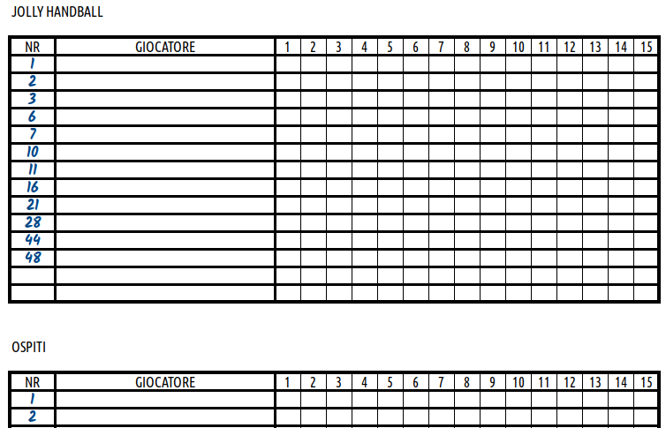
Preparazione del foglio delle statistiche.
Gli elenchi gara e i libri portadocumenti devono rimanere al tavolo a disposizione degli arbitri per tutta la durata della gara.

Allʼarrivo del medico
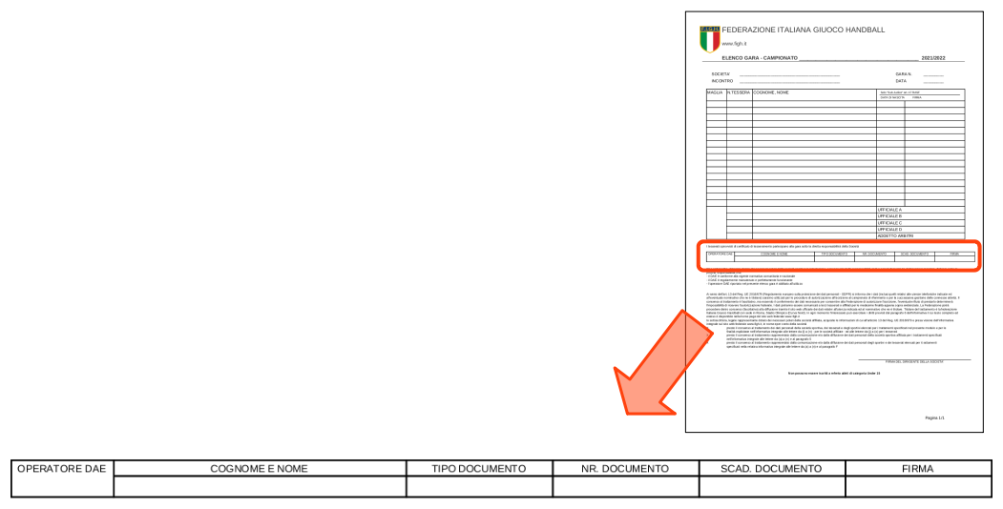
Riportare gli estremi del documento dʼidentità nello spazio riservato allʼoperatore DAE nellʼelenco gara della squadra di casa, dopodiché chiedere al medico di apporre una firma:
L’area dedicata all’identificazione dell’operatore DAE nell’elenco gara.
Dev’essere cura degli arbitri riportare gli estremi del documento e il numero del tesserino nello spazio riservato al medico/operatore DAE sul retro del primo foglio del referto (quello bianco). Sulla stessa pagina va riporatato che è stata richiesta la presenza della Forza Pubblica (copia nel libro portadocumenti) e che la stessa non è presente.

Durante la partita
Il cronometrista avvia il contaminuti in corrispondenza del fischio di inizio dellʼarbitro. Il programma arresta automaticamente il conteggio al termine del tempo di gioco. Da qui in avanti il compito del cronometrista è quello di aggiornare il punteggio in corrispondenza di un goal e di arrestare il conteggio del tempo alla richiesta di timeout da parte di una squadra (vedi più avanti) o su esplicita richiesta dellʼarbitro.

Significato dei fischi principali
Fischio breve singolo: ripresa del gioco (il cronometrista fa ripartire il tempo).
Doppio fischio breve: goal (il cronometrista aggiorna il punteggio).
Triplo fischio breve: interruzione del gioco (il cronometrista ferma il tempo).

In caso di interruzione lʼarbitro attende un cenno di conferma dal cronometrista prima di far riprendere il gioco; il cronometrista avvia il conteggio del tempo in corrispondenza del successivo fischio.

Eventi di gioco
Per quanto gli altri eventi di gioco descritti qui di seguito non chiamino direttamente in causa il cronometrista (ad esclusione del timeout), questo può aiutare concretamente il segretario nel suo lavoro fornendo a voce lʼorario indicato dal contaminuti, confermando lʼidentità del giocatore coinvolto nellʼazione e/o il punteggio corrente.

Gli eventi di gioco vanno riportati nellʼapposita area del referto uno per riga senza lasciare spazi. Lʼorario va riportato in prima colonna nel formato "minuto:secondo"; il punteggio va riportato nello stesso formato, a sinistra quello della squadra di casa (squadra A), a destra quello della squadra ospite (squadra B) allineato a destra nella colonna "Evento" eventualmente preceduto dal codice identificativo dellʼevento accaduto.

Goal
In caso di segnatura (l’arbitro emette due brevi fischi e alza il braccio teso) il segretario deve riportare nellʼordine: orario di gioco, numero del giocatore che ha segnato (da indicare nella colonna A/B della squadra di appartenenza), il punteggio aggiornato.
Min./Sec. | Gioc. |  | Evento
Min./Sec. | A | B | Evento
01:46 | 6 |  | 1:0
Al minuto 01:46 il giocatore numero 6 della squadra A segna un goal. Il nuovo punteggio è 1:0.

Lʼaddetto alle statistiche aggiunge una "X" al conteggio dei goal realizzati dal giocatore.
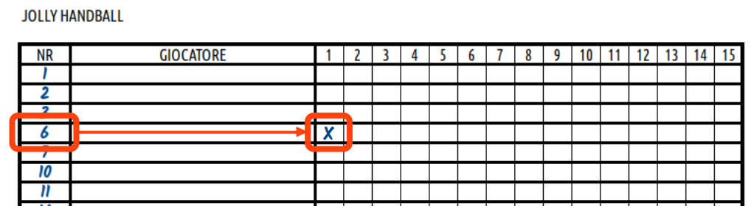
Registrazione dei goal nel foglio delle statistiche.

Rigore (detto anche “tiro dai 7 metri”)
In caso di rigore (l’arbitro emette un fischio lungo e indica la posizione di tiro dei 7 metri) il segretario deve riportare nellʼordine: orario di gioco, numero del giocatore incaricato del tiro (da indicare nella colonna A/B della squadra di appartenenza), il codice "R", quindi attende lʼesito del tiro. Se il giocatore segna il segretario cerchia la "R" e aggiorna il punteggio, in caso contrario riporta il punteggio della riga precedente.
Min./Sec. | Gioc. |  | Evento
Min./Sec. | A | B | Evento
01:46 | 6 |  | 1:0
02:17 |  | 2 | (R) 1:1
Al minuto 02:17 il giocatore numero 2 della squadra B segna un rigore. Il nuovo punteggio è 1:1.
Min./Sec. | Gioc. |  | Evento
Min./Sec. | A | B | Evento
01:46 | 6 |  | 1:0
02:17 |  | 2 | (R) 1:1
04:05 | 8 |  | R 1:1
Al minuto 04:05 il giocatore numero 8 della squadra A sbaglia un rigore. Il punteggio rimane 1:1.
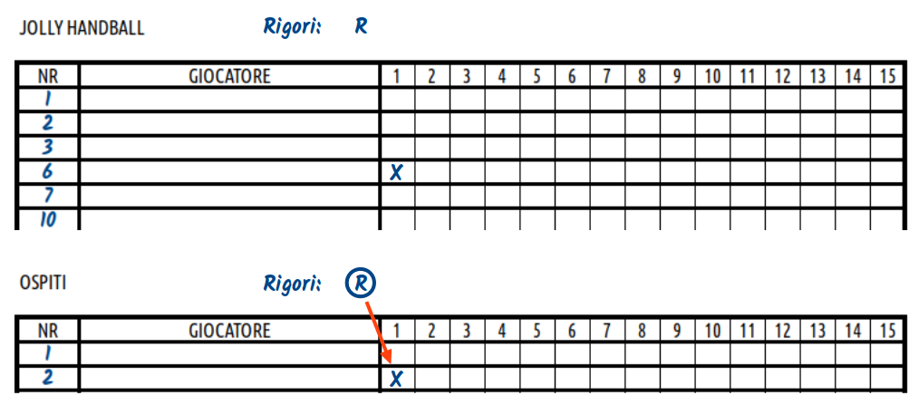
Lʼaddetto alle statistiche aggiunge una "R" allʼelenco dei rigori assegnati alla squadra. In caso di segnatura cerchia la "R" appena tracciata e attribuisce una "X" al giocatore che ha realizzato il goal.
Registrazione dei rigori nel foglio delle statistiche (opzionale). Una "R" non cerchiata indica un rigore sbagliato, una "R" cerchiata uno segnato, cui deve corrispondere una "X" nella tabella sottostante.
Se lʼarbitro ha interrotto il gioco prima dellʼassegnazione del rigore il cronometrista avvia il contaminuti in corrispondenza del fischio che autorizza il tiro dai 7 metri, quindi aggiorna il punteggio sul tabellone in caso di segnatura.

Ammonizione
In caso di ammonizione (l’arbitro eleva il cartellino giallo e indica il giocatore sanzionato con un braccio) il segretario deve riportare nellʼordine: orario di gioco, numero del giocatore sanzionato (da indicare nella colonna A/B della squadra di appartenenza), il codice "A" oppure "AMM" seguito dal punteggio attuale; barra con una "X" la casella "A" in corrispondenza del giocatore sanzionato.
Min./Sec. | Gioc. |  | Evento
Min./Sec. | A | B | Evento
...
04:05 | 8 |  | R 1:1
04:21 | 7 |  | A 1:1
Al minuto 04:21 il giocatore numero 7 della squadra A viene ammonito. Il punteggio rimane 1:1.
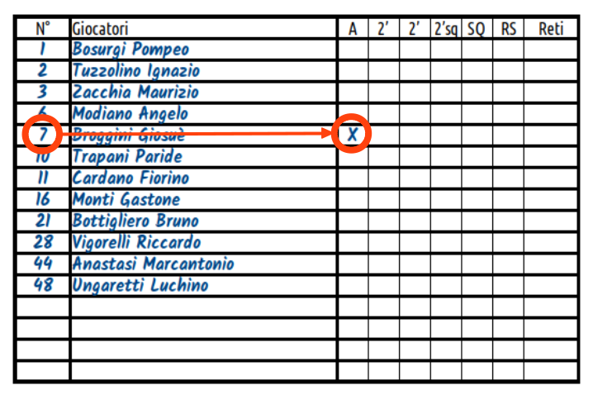
Registrazione dell’ammonizione del giocatore n.7 nella sezione dell’elenco giocatori della squadra A.

Esclusione (2 minuti)
In caso di esclusione (l’arbitro alza un braccio mostrando un "2" con la mano mentre con lʼaltro indica il giocatore sanzionato) il segretario deve riportare nellʼordine: orario di gioco, numero del giocatore sanzionato (da indicare nella colonna A/B della squadra di appartenenza), il codice "2M" seguito dal punteggio attuale; barra con una "X" la prima casella "Sosp" libera in corrispondenza del giocatore sanzionato.
Min./Sec. | Gioc. |  | Evento
Min./Sec. | A | B | Evento
...
04:21 | 7 |  | A 1:1
06:02 |  | 16 | 2M 1:1
Al minuto 06:02 il giocatore numero 16 della squadra B viene escluso. Il punteggio rimane 1:1.
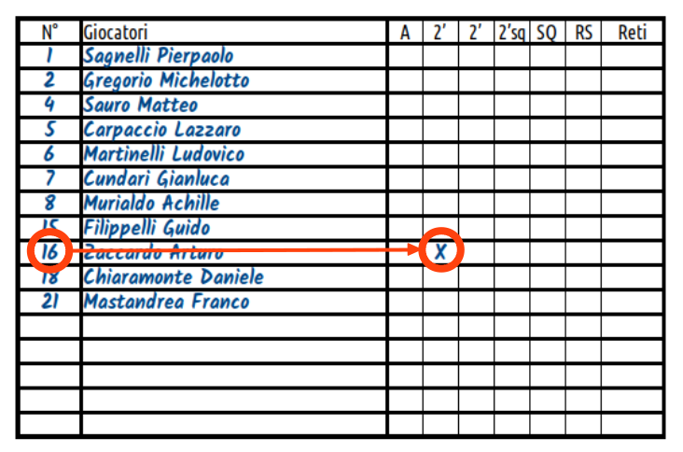
Registrazione dell’esclusione del giocatore n.16 nella sezione dell’elenco giocatori della squadra B.
Contemporaneamente il cronometrista o l’addetto alle statistiche preleva un foglio per le esclusioni riportando il numero del giocatore sanzionato allʼinterno dei cerchi e lʼorario di termine della sanzione nei riquadri rettangolari (ottenuto aggiungendo due minuti al tempo correntemente indicato dal contaminuti). Il foglio piegato in due va appoggiato sul supporto dal lato della squadra di appartenenza del giocatore sanzionato.
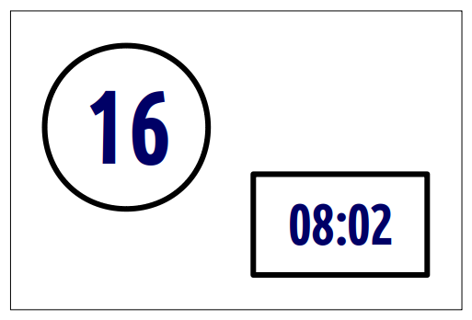
Indicazione dell’esclusione per la squadra B.
Il tempo indicato è quello in cui è avvenuta l’esclusione, aumentato di 2 minuti.
Prima di comandare unʼesclusione lʼarbitro interrompe sempre il gioco. Avvisare gli arbitri nel caso un giocatore riceva la terza esclusione perché ciò ne causa la squalifica.

Squalifica
In caso di squalifica diretta (l’arbitro eleva il cartellino rosso e indica il giocatore sanzionato con un braccio) il segretario deve riportare nellʼordine: orario di gioco, numero del giocatore sanzionato (da indicare nella colonna A/B della squadra di appartenenza), il codice "SQ" seguito dal punteggio attuale; barra quindi con una "X" la casella "SQ" in corrispondenza del giocatore sanzionato.
Min./Sec. | Gioc. |  | Evento
Min./Sec. | A | B | Evento
...
06:02 |  | 16 | 2M 1:1
06:02 | 2 |  | SQ 1:1
Al minuto 06:02 il giocatore numero 2 della squadra A viene squalificato. Il punteggio rimane 1:1.
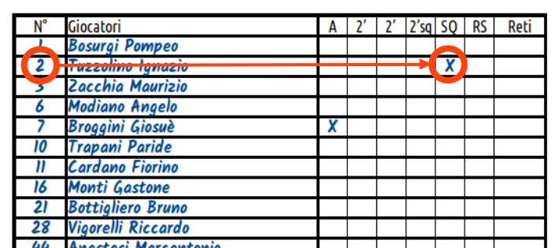
Registrazione della squalifica del giocatore n.2 nella sezione dell’elenco giocatori della squadra A.

Se la squalifica è comminata in seguito alla terza esclusione allora non va registrata.

Se al cartellino rosso l’arbitro fa seguire il cartellino blu, a indicare che la sanzione appena comminata sarà oggetto di rapporto scritto da parte degli arbitri per eventuali ulteriori provvedimenti a carico del giocatore sanzionato, il segretario deve apporre una “X” nella colonna “RS” accanto a quella appena inserita nella casella “SQ”. Nel referto l’evento viene registrato come una normale squalifica:
Min./Sec. | Gioc. |  | Evento
Min./Sec. | A | B | Evento
...
06:02 | 2 |  | SQ 1:1
08:33 |  | 4 | SQ 1:1
Al minuto 08:33 al giocatore numero 4 della squadra B viene mostrato il cartellino rosso, quindi quello blu.
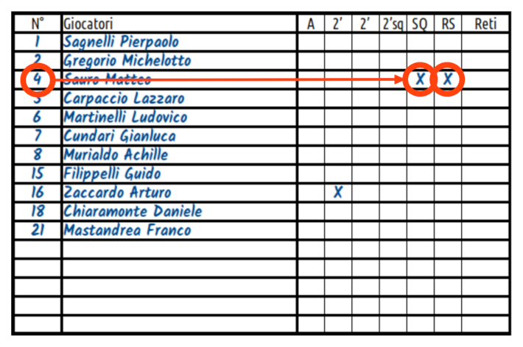
Anche in caso di squalifica diretta il tavolo deve preparare ed esporre un foglio di esclusione secondo le stesse modalità viste per l’esclusione.
ATTENZIONE: un giocatore già sanzionato non può ricevere una sanzione di livello inferiore, in particolare un giocatore che è stato escluso non può essere ammonito. Se ciò accade attirare l’attenzione dell’arbitro e spiegare la situazione.

Timeout
Il timeout di squadra viene richiesto dallʼallenatore appoggiando il cartellino di timeout sulla scrivania quando la sua squadra ha il possesso palla; in questo caso il cronometrista attiva il timeout mentre il segretario registra lʼevento riportando nellʼordine: orario di gioco, il codice "TO" nella colonna della squadra che ha richiesto l’esclusione, il punteggio corrente. Lo stesso orario va riportato nellʼapposita casella dei timeout di squadra.
Min./Sec. | Gioc. |  | Evento
Min./Sec. | A | B | Evento
...
08:33 |  | 4 | SQ 1:1
11:54 |  | TO | 1:1
Al minuto 11:54 la squadra B ha richiesto un timeout. Il punteggio rimane 1:1.
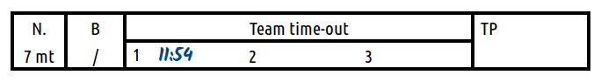
Registrazione del timeout per la squadra B nella sezione loro dedicata.
Il timeout dura un minuto. Il programma Consolle mostra sul tabellone lo scorrere del minuto ed emette un suono di sirena quando mancano 10 secondi allo scadere della pausa. Scaduto il minuto il programma fa ricomparire il tempo di gioco sul tabellone.

Se il conteggio del tempo del secondo tempo viene fatto ripartire da zero ricordarsi che un nuovo timeout va registrato con l’orario mostrato dal tabellone nell’elenco degli eventi mentre nella casella dei timeout va riportato l’orario effettivo di gioco, cioé quello mostrato dal tabellone aumentato della durata del primo tempo.
ATTENZIONE: una squadra può richiedere solo un timeout negli ultimi 5 minuti di gara.

Al termine del primo tempo
Attendere gli arbitri e mostrare loro il referto per un rapido controllo, riportare quindi il punteggio del primo tempo nellʼapposito riquadro dell’intestazione. Barrare infine una riga del registro degli eventi per indicare la fine del primo tempo:
Min./Sec. | Gioc. |  | Evento
Min./Sec. | A | B | Evento
...
28:54 | 2 |  | 19:16
/ / / / / | / / | / / | / / / / /

Durante lʼintervallo
Ritirare il cartellino TIMEOUT 1 se non è stato utilizzato, consegnare il TIMEOUT 3.
Trascorsi 10 minuti suonare la sirena se entrambe le squadre non sono ancora rientrate.

Al termine della partita
Attendere gli arbitri e mostrare loro il referto per il controllo conclusivo, riportare quindi il punteggio finale nei riquadri del punteggio del secondo tempo e in quello del risultato finale nell’intestazione del referto. Come fatto alla fine del primo tempo, barrare una riga del registro degli eventi per indicare il termine della partita.

Completare la sezione delle squadre riportando per ogni giocatore il numero complessivo di goal realizzati (qui torna utile il foglio statistiche se è stato compilato, in caso contrario bisogna ricavare queste informazioni dal registro degli eventi); indicare il numero di tiri dai 7 metri realizzati/assegnati ad ogni squadra se il modello del referto lo richiede (le versioni più vecchie non consideravano questa statistica).
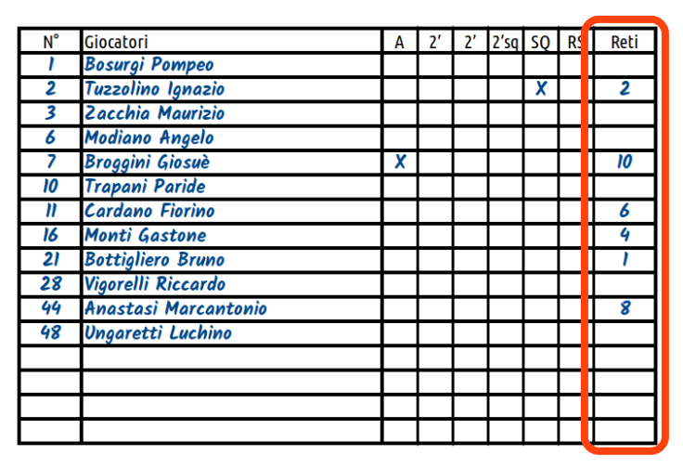
Registrazione del numero di goal realizzati da ogni singolo giocatore (squadra A).
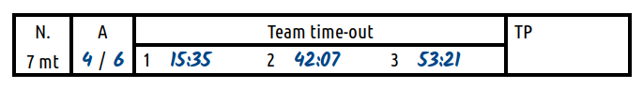
Registrazione del numero di rigori segnati da una squadra rispetto al totale (in questo caso 4 su 6).
Notare pure l’orario crescente dei timeout (il secondo e il terzo sono stati effettuati nel secondo tempo).
Consegnare il referto agli arbitri che, una volta firmato, ne restituiranno una copia che va archiviata nei raccoglitori in fondo al librone portadocumenti.

Ritirare infine tutto il materiale tecnico consegnato alle squadre (cartellini timeout inutilizzati ed eventualmente quelli identificativi), riporre tutto al proprio posto e lasciare la palestra com’era stata trovata se non meglio.

Note
[…] qualora, al termine delle verifiche, vengano accertati errori nella compilazione del referto, che possono consistere, a titolo di esempio, in: omessa oppure irregolare aggiunta dellʼindicazione di una o più reti, omessa oppure irregolare aggiunta di provvedimenti disciplinari, etc. dopo lʼultima riga occupata devono essere riportati gli eventi risultati omessi, che devono anche andare ad integrare il riepilogo nella parte sovrastante, riguardante giocatori e dirigenti

La compilazione del referto (fronte, retro ed eventuali integrazioni) deve essere effettuata sempre dalla stessa persona, utilizzando la medesima penna. Per nessun motivo possono essere effettuate cancellazioni tali da non consentire di leggere quanto era stato in origine scritto. Pertanto, ove siano stati commessi errori, sia nellʼindicazione dei dati di gara che nei commenti post - gara, è consentito esclusivamente tracciare una linea sulla parte di testo errata, tale comunque da permettere di leggere quanto era stato scritto e da far comprendere nello stesso tempo che trattasi di un testo da considerare annullato.
Fonte: "GUIDA ALLA COMPILAZIONE DEL REFERTO DI GARA" - Mauro Montagner

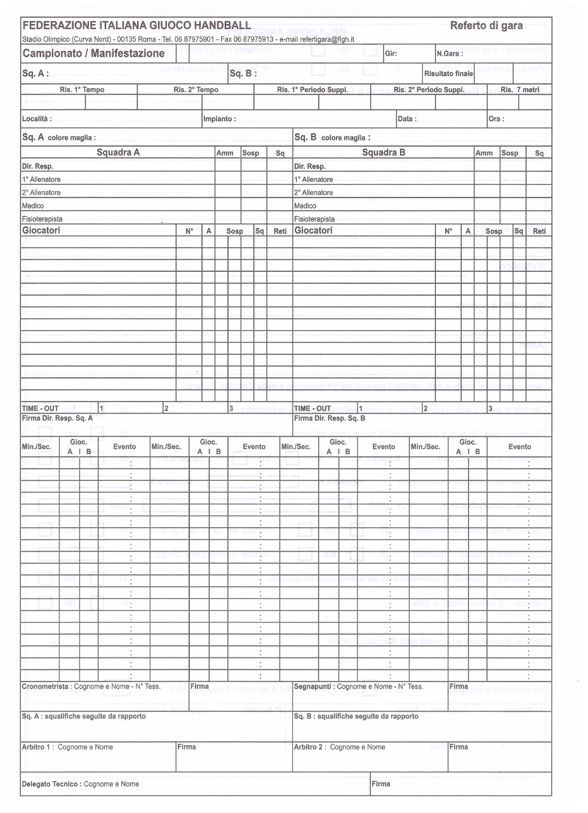
Referto - fronte

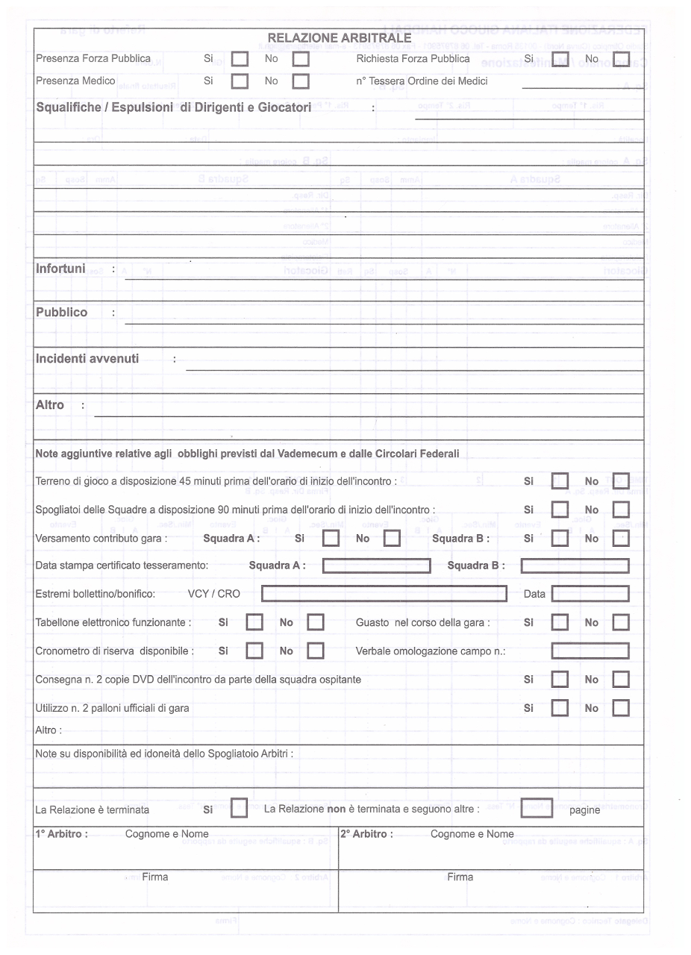
Referto - retro

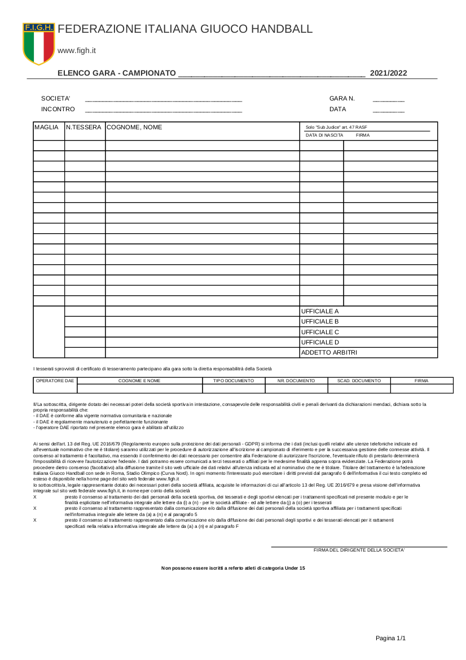
Elenco gara

